Hello everyone ! Vendredi 24 avril 2020

Rituels Anglais

What’s the date today ? _______________________________
Today is … Yesterday was … Tomorrow will be …

How are you ? I am __________________

What’s the weather like ? It’s ___________ and _______________

Charade du jour
Mon premier est le contraire de tard.
Mon second est le contraire de laid.
Mon troisième est ce qu'on enfile en hiver.
Mon tout est apprécié par les enfants.
Le toboggan (tôt - beau - gant)

Problèmes : la proportionnalité

La proportionnalité, tu l’utilises tous les jours, sans t’en rendre compte.
Par exemple :

Pour faire un gâteau pour 6 personnes, il te faut 2 œufs.
Alors…
Pour faire le même gâteau mais pour 12 personnes, il te faudra 4 œufs.
C’est une situation de proportionnalité. Il y a deux fois plus de personnes, il te faut donc deux fois plus d’œufs.

Mais…

Si tu mesures 1m50 à 13 ans
Tu ne mesureras certainement pas… 3m à 26 ans : ton âge double mais pas ta taille.
Cette situation n’est pas une situation de proportionnalité.

Pour mieux comprendre, regarde bien les deux vidéos suivantes. Prends ton temps, c’est important. Regarde-les plusieurs fois si tu as besoin.

Pour découvrir la proportionnalité :

https://lesfondamentaux.reseau-canope.fr/discipline/mathematiques/organisation-et-gestion-des-donnees/resolution-de-problemes/decouvrir-la-proportionnalite.html
Pour savoir reconnaître une situation de proportionnalité :
https://lesfondamentaux.reseau-canope.fr/video/reconnaitre-une-situation-de-proportionnalite.html

À toi d’essayer de découvrir si ces situations sont proportionnelles, ou non.

Écris Vrai ou Faux, puis indique si c’est une situation « proportionnelle » ou « non proportionnelle »

1) Hugo a 10 ans et il mesure 1m41. Quand il aura 20 ans, sa taille elle aussi aura doublé. ___________ Situation _____________________________

2) Lisa a besoin de 4 œufs pour un gâteau pour 5 personnes. Pour un gâteau identique mais pour 10 personnes elle aura besoin de 8 œufs.
___________ Situation _____________________________

3) Le 2 juin 2016, un bébé panda est né à Pairi Daiza en Belgique. À 1 jour, il pesait 156 grammes. À 30 jours, il pèsera donc 30 x 165 grammes ?
___________ Situation _____________________________

4) Si un camion à vide pèse 31 250 kg. Deux camions à vide du même modèle pèsent 62 500 kg.
___________ Situation _____________________________

5) Un carré de côté 5 cm a un périmètre de 20 cm (4 x 5 = 20)
Un carré de côté 10 cm a-t-il un périmètre de 40 cm (4 x 10 = 40) ?

___________ Situation _____________________________

vocabulaire : utiliser les préfixes

Regarde la vidéo suivante pour te souvenir de ce qu’est un préfixe.
https://lesfondamentaux.reseau-canope.fr/discipline/langue-francaise/vocabulaire/les-mots-de-la-meme-famille/le-prefixe.html
Lis la leçon dans ton livre « pépites » page 220.
1) Forme le contraire de chaque mot en utilisant un préfixe
a)
lisible illisible limité ……………………….
légal ………………………. légitime ……………………….
b)
réel irréel réalisable ……………………….
récupérable ………………………. régulier ……………………….
c)
mobile immobile probable ……………………….
patient ………………………. perméable ……………………….

2) Change le sens de chaque phrase en ajoutant un préfixe à chaque mot écrit en couleur
Ce fauteuil est confortable. Ce fauteuil est ……………………………………………….
Il est possible de trouver la solution. Il est ………………………… de trouver la solution.
Papa monte la grande armoire. Papa …………………………………………… la grande armoire.
Il faut boutonner ton manteau. Il faut …………………………………… ton manteau.

3) réécris chaque phrase en suivant l’exemple.
Ce résultat n’est pas exact. Ce résultat est inexact.
Cette odeur n’est pas supportable. ………………………………………………………………………………….
Cet endroit n’est pas connu. ………………………………………………………………………………….
Ce film n’est pas intéressant. ………………………………………………………………………………….

4) Pour chaque définition, trouve le mot qui convient.
a. C’est un objet qui protège du tonnerre. un …………………………………………………
b. C’est un objet qui protège de la pluie. un …………………………………………………
c. C’est un objet qui protège du vent. un …………………………………………………
d. C’est un objet qui protège du soleil. un …………………………………………………

5) Trouve dans l’illustration trois mots qui ont le même préfixe et utilise-les dans un court texte.

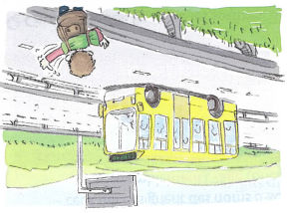
vocabulaire : les expressions
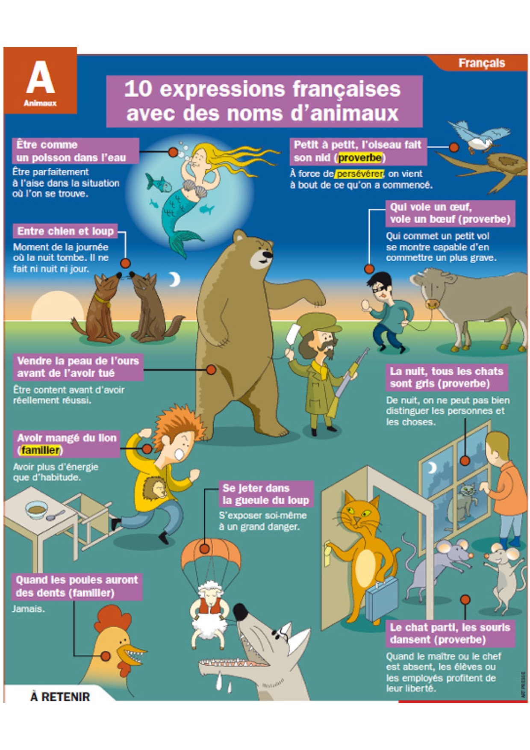
Voici des expressions avec les animaux… Saurais-tu en trouver d’autres ?
N’hésite pas à me les envoyer pour que je puisse compléter notre recueil d’expressions.

Musique :

N’oublie pas de revoir les chants (banana boat Song et Ipharadisi), les percussions ou boomwhackers. Tu peux aussi t’entraîner au jonglage !

Arts visuels :

Découvre le pointillisme avec Seurat, à travers la fiche jointe à cet envoi ! Tu peux par exemple garder ce travail pour le week-end.

